# Что нужно знать родителям о развитии речи дошкольника

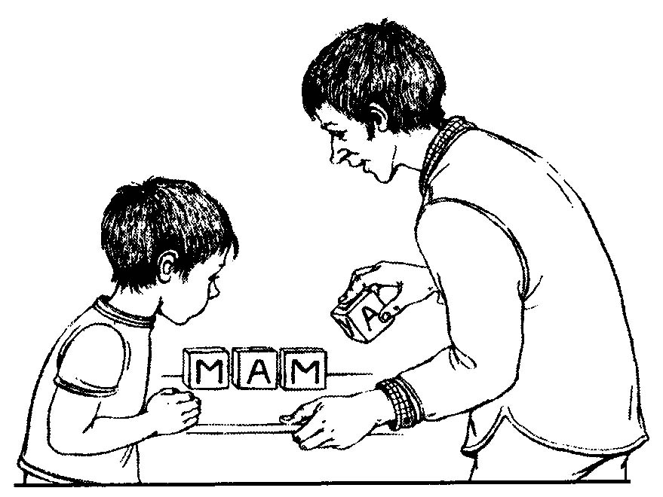• Вашему малышу доступны различные формы общения: диалогическая и монологическая речь, контекстная и ситуативная.

• Общайтесь с малышом ежедневно, обсуждайте его жизнь дома и в детском саду.

• Разучивайте с крохой небольшие стихотворения, читайте сказки и короткие рассказы, обсуждайте прочитанное.

• К шести годам процесс фонемообразования у ребенка заканчивается, и он правильно произносит все звуки родного языка.

**4 года**

К **четырем годам** в словаре у вашего ребенка должно быть около двух тысяч слов, гораздо меньше грамматических ошибок, но еще возможно нарушение произношения звуков **[ш], [ж], [щ], [ц], [ч], [р], [р'],** **[л], [л'],** а вот звуки **[с], [з], [с'], [з']** ребенок уже произносит правильно и чисто говорит: «сок», «носок», «зубы», «коза», «осень», «зима» и т. п. Малышу доступны различные формы общения (диалогическая и монологическая, ситуативная и контекстная речь). Он отвечает на ваши вопросы о том, что видел на прогулке, чем занимался в детском саду, легко запоминает и рассказывает короткие стишки, а рассматривая знакомые книжки, пересказывает сказки, которые вы ему неоднократно читали. Вы, конечно же, продолжаете много общаться с ребенком, играете с ним, смотрите и обсуждаете мультфильмы, ходите в театр на детские спектакли. Если у ребенка появилось желание познакомиться с буквами, начинайте работу по подготовке малыша к обучению грамоте. Только не спешите, выберите методику, которой будете пользоваться, хорошо изучите ее и лишь тогда начинайте занятия с малышом. Для занятий вам потребуются карточки и кубики с буквами, азбука или букварь для дошкольников, яркие предметные картинки, палочки и шнурочки для выкладывания и пластилин для лепки букв. Хорошо приобрести магнитную доску с набором букв. Автор может порекомендовать вам свой комплект для обучения дошкольников грамоте, которым уже на протяжении десяти лет пользуются специалисты, работающие с дошкольниками. Это книги **«Мой букварь»**[1]**, «Играйка-грамотейка»[2]** — пособия, в которых подробно изложена методика обучению грамоте детей дошкольного возраста, а также рабочие тетради и прописи для дошкольников[3].

Вы учите своего ребенка быть вежливым, здороваться и прощаться с окружающими, говорить «волшебные» слова «спасибо» и «пожалуйста». Вы следите за своей речью и не допускаете использования близкими в присутствии ребенка бранных и сорных слов. **Помните: речь вашего ребенка будет отражением вашей речи.**

**5 лет**

**К пяти годам** уже и звуки **[ш],** **[ж], [щ]** произносятся правильно. Ваш сын или ваша дочь уже абсолютно чисто произносят слова «шуба», «мышка», «жук», «кожа», «щетка» и т. п., не путают звуки **[с]** — **[ш]** и **[з]** — **[ж]** в речи. Например, пятилетний ребенок легко повторит вслед за вами следующие пары слов:

• миска — Мишка;

• маска — Машка;

• каска — кашка;

• соска — шашка;

• пасу — пишу;

• коза — кожа;

• роза — рожа;

• лизать — лежать.

Развивающийся навык слухового восприятия помогает ребенку контролировать собственное произношение и даже слышать ошибки в речи окружающих. В этот период формируется языковое чутье, что обеспечивает уверенное употребление в самостоятельных высказываниях практически всех грамматических категорий. Ребенок не путает падежи имен существительных и не говорит: «Я рисую карандашом и ручком». Он скажет верно: «Я рисую карандашом и ручкой». Он не скажет: «Пять карандашов», а употребит верную форму: «Пять карандашей». Он уже умеет правильно использовать предлоги и не говорит: «Чашка упала от стола», а правильно скажет: «Чашка упала со стола». Ребенок этого возраста легко составит рассказ по серии картинок.

**Находка**

*Наступила зима. Выпало много снега. Дети тепло оделись и пошли гулять. Девочка катала на санках мишку. Мальчик катался с горки на лыжах.*

*Вот мальчик съехал с горки и увидел на снегу мишку. А девочка везла пустые санки.*

*Мальчик догнал девочку и протянул ей мишку. Девочка обрадовалась и сказала: «Спасибо!»*

Так же легко он перескажет содержание просмотренного мультфильма или спектакля, прочитанного воспитателем в детском саду рассказа. Онуже знает и помнит много стихов, умеет отгадывать загадки и, главное, объясняет, что помогло ему отгадать загадку. Например, ребенок легко отгадает загадку:

Пробежала кочка

Около пенечка.

А у кочки черный нос

И в колючках спинка.

На колючках листьев воз

С дуба и осинки.

Малыш, конечно же, скажет, что это еж, и легко объяснит, что ежик действительно похож на кочку, у него спинка в колючках и он таскает на колючках листья.

Если у ребенка возникают сложности при отгадывании загадок, сначала используйте загадки — упражнения типа ***«Подскажи словечко»:***

Полосатой рыжей спинкой,

Ластясь, трется о ботинки,

Машет кончиком хвоста.

Говорю я про... *(кота).*

Пятачок и хвост крючком.

Ты, конечно, с ним знаком.

Он — большой свиньи ребенок,

А зовется — ... *(поросенок).*

Резво скачет по лужайке.

Кто он? Быстро угадай-ка.

Ножки тонкие, и грива

Развивается игриво.

На конюшне без пеленок

Вырос рыжий... *(жеребенок).*

На мостке, упершись лбами,

Час стоят, на горе маме.

Вот упрямые ребята!

Как же их зовут?

*(Козлята.)*

Учите ребенка объяснять, как он отгадал загадку, что помогло ему найти отгадку. Это развивает не только речь, но и мышление ребенка.

**6 лет**

К **шести годам** процесс фонемообразования у нормального развивающегося ребенка заканчивается, он правильно произносит в свободной речи абсолютно все звуки родного языка, не путает их между собой в речевом потоке. Но в любом случае накануне поступления в школу ребенка необходимо показать логопеду. История типа «Сам себе логопед» сродни истории «Сам себе хирург». К сожалению, родители не всегда слышат дефектное произношение у своего ребенка. Проверьте себя и состояние звукопроизношения ребенка самостоятельно, предложите повторить вслед за вами следующие цепочки слов и предложения.

• Сова, коса, пес. На суку сова. Под скамейкой собака.

• Сено, осень, лось. Осенью краснеют листья.

• Зонт, коза, заноза. У Зои новый зонт.

• Зима, корзина, резина. У Зины в корзине земляника.

• Цепи, овца, палец. У цапли куцый хвост.

• Шапка, кошка, малыш. Шапка да шубка — вот и весь Мишутка.

• Жук, ножи. Жук жужжит. Жаба в луже.

• Щенок, вещи, лещ. Щенок тащит щетку.

• Чай, бочка, ночь. Бочка у печки. Печка из кирпича.

• Яма, майка, лай. У Майки новая лейка.

• Лапа, колобок, пол. На полу лужа. У Володи лопата.

• Лес, поляна, соль. В лесу лиса. Лена ела малину.

• Рыба, марка, забор. Рома красит забор. У забора помидоры.

• Река, моряк, букварь. У Ирины мандарины. Гриша соберет под березой грибы.

Даже если вам кажется, что ваш ребенок говорит абсолютно чисто, обратитесь к логопеду и проверьте, так ли это на самом деле. Скоро ваш ребенок отправится в школу, и нарушение произношения звуков может стать препятствием для овладения ребенком чтением и грамотным письмом.

К шести годам ребенок должен овладеть развернутой фразовой речью, фонетически, лексически и грамматически правильно оформленной. Он легко пересказывает прочитанные ему рассказы и сказки, составляет рассказы не только по серии картинок, но и по сюжетной картинке. Например, он легко составит рассказ по картине, особенно если вы предварительно зададите ему вопросы:

• Кого ты видишь на картине?

• Куда вышли дети с воспитателем?

• Кого они увидели на рябине?

• Какими были снегири?

• Как смотрели на них дети?

**Выбегай поскорей посмотреть на снегирей**

*На картине изображен морозный зимний день. Все вокруг покрыто снегом. Снег кажется голубым.*

*Воспитатель вывела детей на прогулку на участок детского сада. Видно, что они уже давно гуляют. У них раскраснелись щеки, одежда в снегу. Наверное, они уже катались с горки, возили друг друга на санках, расчищали дорожки от снега. В руках у детей мы видим лопатки. Девочка в красной куртке держит за веревку санки.*

*Воспитатель — молодая и красивая женщина. Она в сером пальто, белых берете и шапке. У нее тоже розовые щеки. Она обратила внимание детей на стаю снегирей и вместе с ними наблюдает за тем, как птицы лакомятся ягодами.*

*Дети замерли, увидев стаю красивых птиц. Снегири красногрудые, яркие. Они распушили перышки и клюют рябину.*

*Вечером дети будут рассказывать мамам и папам, какое чудо они увидели на прогулке.*

В этом возрасте ваш сын или ваша дочь знает много стихов и рассказывает их выразительно, правильно и четко произнося все звуки и слова. Теперь это уже не только стихи А. Барто, К. Чуковского, С. Маршака, но и произведения русских классиков.

Предложите ребенку послушать, а потом выучить с вашей помощью несколько стихотворений. Покажите, как следует выразительно читать стихи.

**Зимнее утро**

Под голубыми небесами

Великолепными коврами,

Блестя на солнце, снег лежит;

Прозрачный лес один чернеет,

И ель сквозь иней зеленеет,

И речка подо льдом блестит.

*А. Пушкин*

**На лугу**

Бежит тропинка через луг,

Ныряет влево, вправо.

Куда ни глянь, цветы вокруг

Да по колено травы.

Зеленый луг, как чудный сад,

Пахуч и свеж в часы рассвета.

Красивых, радужных цветов

На нем разбросаны букеты.

*И. Суриков*

1. *И. В. Нищева.* «Мой букварь». — СПб.: ДЕТСТВО-ПРЕСС, 2010.
2. *Н. В. Нищева.* «Играйка-грамотейка».— СПб.: ДЕТСТВО-ПРЕСС, 2008.
3.